《JavaEE开发与实践》大作业

项目名： 学生管理系统

专 业： | 计科中美
年 级： | 16级
班 级： | B16-2
姓 名： | 陈怀志
学 号： | 1620060
提交日期： | 2019年 5 月 17 日

2019年 3 月 2 日制
- 学生管理系统的功能需求
该系统分为管理员界面与学生界面。学生界面可以执行查询功能，管理员界面可以对数据进行增加、删除、查询、修改以及自身用户密码的修改功能。
2. 学生管理系统的总体功能结构
学生管理系统
前台功能
后台功能
查询功能
搜索功能
管理员登录
修改信息功能
增加信息功能
删除信息功能
管理员账号修改密码
管理员账号修改个人信息
3. 学生管理系统的主要界面设计
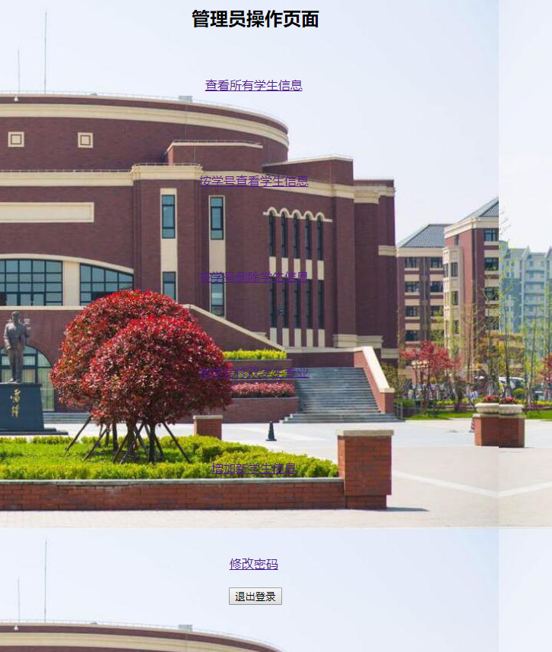
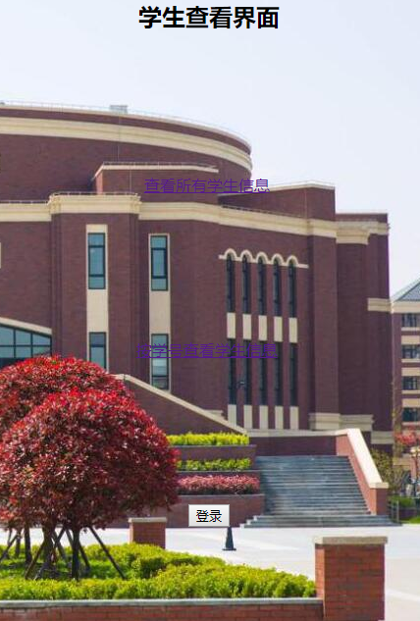

4. 【此处填写项目名】的数据库设计
create table student
(
id nvarchar(10) primary key,
name nvarchar(20) not null,
age int not null,
sex nvarchar(5) not null,
grade nvarchar(10) not null,
major nvarchar(20) not null,
);
drop table student;
insert into student values ('1','张三',19,'男','大一','软件工程');
insert into student values ('2','李四',20,'男','大二','考古学');
insert into student values ('3','刘娟',19,'女','大一','设计学');
insert into student values ('4','王二',22,'男','大四','计算机科学');
insert into student values ('5','金鑫',19,'男','大一','应用数学');
insert into student values ('6','常青',21,'男','大三','计算机科学');
select * from student;
5. 【此处填写项目名】的项目文件目录结构
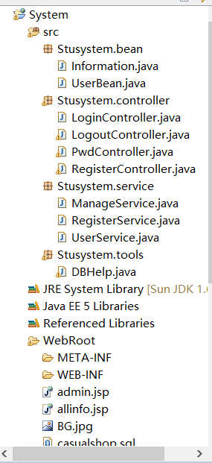
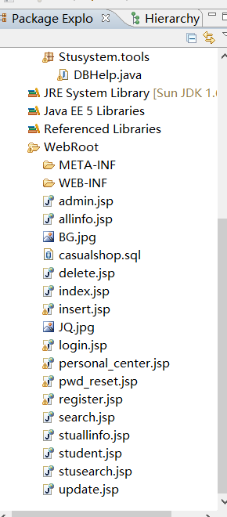
6. 完整程序请见“1620060陈怀志学生管理系统源文件.zip”

